TRƯỜNG ĐẠI HỌC CÔNG NGHỆ THÔNG TIN

**KHOA KỸ THUẬT MÁY TÍNH**

--------------------------------



**BÁO CÁO THỰC TẬP**

**CÔNG TY TNHH PHẦN MỀM FPT**

**BÁO CÁO THỰC TẬP DOANH NGHIỆP**

Nhóm SV thực hiện:

Trần Thanh Duy - 16520308

Phạm Kim Thành - 16521129

Lương Quốc Hải - 16520327

Nguyễn Tấn Phát - 16521619

Lã Tuấn Vinh - 16521439

Lớp: MTCL2016.1 & MTCL2016.2

GVHD: Thầy Trần Đại Dương

*Thành phố Hồ Chí Minh – Năm 2019*

**Lời cảm ơn**

Để đợt thực tập này đạt kết quả tốt đẹp, chúng em đã nhận được sự hỗ trợ, giúp đỡ của nhiều tổ chức, cá nhân. Với tình cảm sâu sắc, chân thành, cho phép em được bài tỏ lòng biết ơn đến tất cả các cá nhân và tổ chức đã tạo điều kiện giúp đỡ em trong quá trình thực tập này.

Trước hết em xin gởi tới các thầy cô khoa Kỹ Thuật Máy Tính của trường Đại học Công Nghệ Thông Tin lời chào trân trọng, lời chúc sức khỏe và cảm ơn sâu sắc. Với sự quan tâm, dạy dỗ, chỉ bảo tận tình đã cung cấp cho chúng em nền tảng, kiến thức để em có thể hoàn thành công việc được giao trong đợt thực tập một cách tốt nhất.

Xin gởi lời cám ơn tới các anh chị thuộc đơn vị FGA đã hỗ trợ, giúp đỡ, cải thiện những thiếu sót của chúng em trong suốt quá trình thực tập qua.

Và cuối cùng, em xin gởi lời cảm ơn tới công ty FPT Software đã phối hợp với khoa Kỹ Thuật Máy Tính mở phòng LAB Nghiên cứu và phát triển Automotive ngay tại trường Đại học Công Nghệ Thông Tin để có một môi trường nghiên cứu và thực tập thuận tiện cho cả việc học tập của chúng em.

Vì thời gian có hạn cũng như kinh nghiệm còn thiếu nên trong quá trình thực tập có thể không tránh khỏi những thiếu sót. Em rất mong nhận được sự chỉ bảo, đóng góp ý kiến từ thầy cô để có thể hoàn thiện bản thân mình hơn.

Một lần nửa em xin chân thành cảm ơn!

Tp. Hồ Chí Minh, 27/12/2019

**Mục lục**

1. **Lịch làm việc tại phòng Lab Automotive của FSoft.**

Thời gian thực tập từ 6/6/2019 đến ngày 5/9/2019.

Thời gian làm việc từ 8h30 đến 16h30, từ thứ 2 đến thứ 6.

1. **Thông tin về Công ty TNHH phần mềm FPT.**

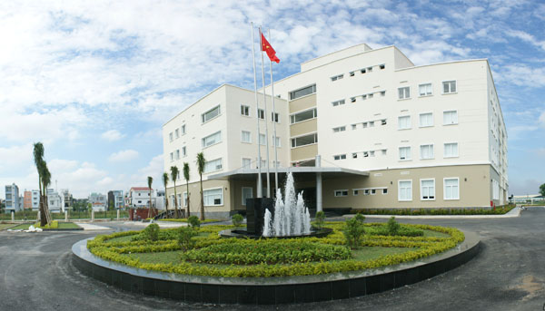

*Cận cảnh trụ sở FPT Software tại TP HCM. Nguồn : Chungta.vn*

FPT Software thành lập năm 1999, là công ty thành viên của FPT, Tập đoàn công nghệ hàng đầu của Việt Nam. Sau 17 năm thành lập, FPT Software hiện đang là công ty phần mềm lớn nhất của Việt Nam và đứng Top 100 nhà cung cấp dịch vụ Outsourcing toàn cầu do International Asociation of Outsourcing Professionals (IAOP) đánh giá.

FPT Software có nhiều văn phòng và chi nhánh trực thuộc trong khắp cả nước và cả trên thế giới bao gồm: 6 chi nhánh ở nước ngoài là Nhật Bản, Pháp, Mỹ, Úc, Singapore, Malaysia, 2 văn phòng đại diện tại Thái Lan và Philippines. Fsoft có hơn 3500 kỹ sư phần mềm và các nhân viên hoạt động chuyên sâu trong các lĩnh vực: gia công và kiểm thử phần mềm. Trên 90% khách hàng của FPT Software là các công ty nước ngoài, trong đó có nhiều tập đoàn lớn như Hitachi, Canon, Pepsi, IBM, Panasonic… Năm 2006, FPT Software là công ty đầu tiên của Việt Nam đạt chứng chỉ CMMI5, chứng chỉ cao nhất về độ trưởng thành trong sản xuất phần mềm. Về danh thu, năm 2009 công ty đạt mức 750 tỷ VND, năm 2010 ước tính doanh thu tăng trưởng 34%, đạt mức trên 1000 tỷ VNĐ.

Là công ty chuyên xuất khẩu dịch vụ phần mềm, FPT Software cung cấp các dịch vụ phát triển phần mềm và bảo trì, triển khai ERP, QA, chuyển đổi ứng dụng, hệ thống nhúng, điện toán di động, điện toán đám mây… trong nhiều lĩnh vực như: Tài chính ngân hàng, Viễn thông, Y tế, Chế tạo, Công nghiệp xe hơi, Dịch vụ công.... Hiện tại Fsoft đang nghiên cứu và phát triển dịch vụ CNTT dựa trên những nền tảng công nghệ mới như IoT, S.M.A.C, cho các lĩnh vực sản xuất máy bay, sản xuất ô tô, ngân hàng, truyền hình vệ tinh, viễn thông trên phạm vi toàn cầu. Công ty hiện đã và đang cung cấp dịch vụ cho khoảng 450 khách hàng là các tập đoàn lớn trên thế giới, trong đó có 43 khách hàng năm trong danh sách Forturn Global 500.

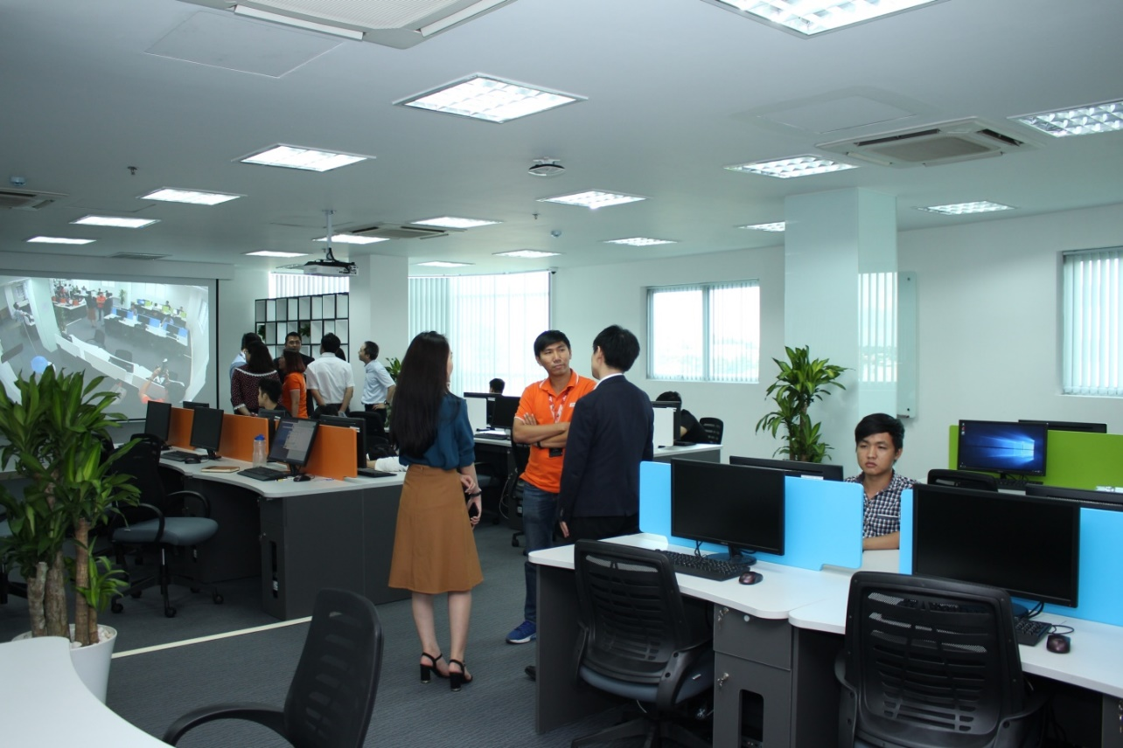

*Phòng Nghiên cứu và phát triển Automovie. Nguồn: vnuhcm.edu.vn*

FPT Software cũng thành lập thêm nhiều Trung tâm Phần mềm chiến lược để nhằm đáp ứng mục tiêu tăng trưởng và phát triển của công ty. Đặc biệt là vào tháng 6/2016, Fsoft đã hợp tác cùng trường Đại học Công Nghệ Thông Tin mở Phòng Nghiên cứu và phát triển Automovie ngay tại tòa nhà E của trường để sinh viên có thể tiện lợi cho việc nghiên cứu và học tập.

Website của FPT Software: https://www.fpt-software.com/

1. **Nội dung và nhiệm vụ chính.**
   1. **Sơ lược về nội dung**

Khóa thực tập của nhóm chúng em kéo dài trong vòng 3 tháng. Với mục tiêu chính là tìm hiểu và thực hành căn bản về mảng lập trình nhúng sau đó áp dụng vào để tìm hiểu về AUTOSAR (Automotive Open System Architecture).

Để đạt được mục tiêu đó thì chương trình đào tạo của đơn vị FGA Ebedded Tranining đã chia nội dung thành 4 phần chính với mỗi phần bao gồm các lession như sau:

**Section 1: General & Tool.**

***Lession 1:***

Introduce about FGA.AIS

Introduction about Embedded trainning course

***Lession 2:***

Source code management SVN and GIT

Practice about SVN/GIT

***Lession 3:***

Embedded Overview

***Self study:***

Embedded Overview and Environment

**Section 2: Embedded Trainning Basic Embedded.**

***Lession 1:*** STM8L Board Overview

***Lession 2:*** I/O interface: General-Purpose Input/Output (GPIO)

***Lession 3:*** Peripherals Clock distribution & Multipurpose Clock Generator

***Lession 4:*** I/O Interface, Interrupts

***Lession 5:*** Communication Stack: SPI, I2C, UART

***Lession 6:*** Timer

***Lession 7:*** Linker: Ethernet, USB

***Lession 8:*** Realtime Operating System

***Solf Skill:***

Apply management method in task control.  
Task schedule & adjust effort in working

Mock Project:

I/O Interrupt, UART.

**Section 3: Embedded Trainning Special AutoSar.**

***Lession 1:*** Autosar Overview

***Lession 2:*** Microcontroler Overview: MCU, WDT, GPT

***Lession 3:*** I/O Overview: DIO,PORT, PWM

***Lession 4:*** ADC

***Lession 5:***

Memory driver Overview: Flash

Communication Modules: CAN, LIN

Communication: SPI

Communication: ETH

***Mock Project:*** Summary and Assigment Project

***Solf Skill:***

Estimation and planning  
Traceability  
Impact analysis  
Review guideline

**Section 4: Testing in Embedded.**

Testing in Embedded

Practice Unit Test on source code

MOCK

* 1. **Nhiệm vụ chính:**

1. **Thực hành trên board STM8L để nắm rõ cách hoạt động, lập trình cho vi điều khiển:**

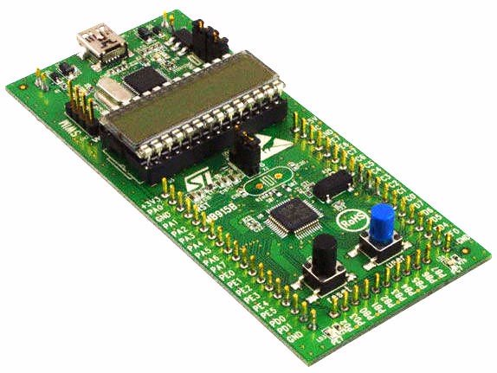

STM8L là dòng vi điều kheiern 8bits của STMicroelectronics ở phân khúc giá rẻ. Hiện tại được sử dụng rất rộng rãi trong nhiều dự án vì tính tiện dụng của nó.

Kit đã được tích hợp đầy đủ mạch nạp, Debug, ra chân điều khiển, cảm ứng điện dung.

**Các tính năng chính:**

* Bộ vi điều khiển STM8L152C6T6, 32 KB Flash, RAM 2 KB, 1 KB EEPROM trong 48-pin LQFP
* ST-Link trên bo mạch với công tắc chế độ chọn để sử dụng bộ làm ST-Link độc lập (với đầu nối SWIM để lập trình và gỡ lỗi)
* Hai đèn LED màu đỏ; LD1 cho giao tiếp USB, LD2 cho 3.3 V bật nguồn.
* Được thiết kế để được cấp nguồn bằng USB hoặc nguồn cung cấp bên ngoài 5 V hoặc 3,3 V
* Có thể cung cấp ứng dụng đích với 5 V và 3 V
* Hai đèn LED của người dùng, LD3 và LD4 (xanh lá cây và xanh dương)
* Hai nút nhấn (User và Reset)
* Tôi DD  đo lường hiện tại
* LCD 28-pin DIP (24 phân đoạn, 4 commons)
* Đầu đề mở rộng cho tất cả các QFP48 I / Os cho kết nối nhanh chóng để tạo mẫu bảng để dễ dàng thăm dò

**Công cụ lập trình, Nạp code cho chip STM8L:**

***IAR Systems***: Được dịch từ tiếng Anh-IAR Systems là một công ty phần mềm máy tính của Thụy Điển cung cấp các công cụ phát triển cho các hệ thống nhúng. IAR Systems được thành lập vào năm 1983 và được liệt kê trên NASDAQ OMX ở Stockholm. "IAR" là tên viết tắt của Ingenjörsfirman Anders Rundgren, có nghĩa là Công ty Kỹ thuật Anders Rundgren.

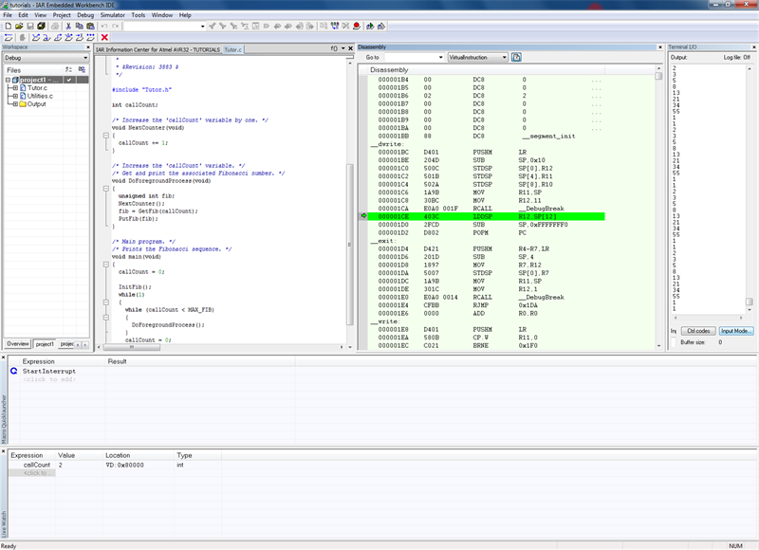

*Giao diện lập trình của IAR*

**Tìm hiểu về dòng chip STM8L151:**

Là dòng vi điều khiển tiết kiệm năng lượng, thích hợp cho các dứng dụng dùng PIN, IoT..

Thông số cơ bản:

* Sử dụng kiến trúc Harvard
* Tần số tối đa 16MHz, 16 CÍC MÍP peak
* Hỗ trợ đến 40 nguồn ngắt ngoài
* Xung clock hỗ trợ từ 1 đến 16MHz
* 32Hz xung thạch anh nội
* Hỗ trợ 2 thanh ghi 16-bit timers với 2 kênh
* Hỗ trợ các chuẩn kết nối như SPI, I2C, UART

1. **Tìm hiểu về AutoSar và viết driver cho các module liên quan:**
2. **Nội dung nhiệm vụ của từng thành viên.**

Nhóm chúng em gồm 5 thành viên, với mỗi thành viên có nhiệm vụ và vai trò riêng biệt. Từ Section 2 trở đi thì có các công việc được phân công cụ thể như sau:

***Thành viên:***

1. **Trần Thanh Duy**

***Section 2:***

* Tìm hiểu về Board STM8L, giao tiếp I/O interface và các thanh ghi liên quan.
* Tìm hiểu và ghi chú các thanh ghi quan trọng, cần thiết của chức năng Interrupt.
* Kiểm tra và sửa lỗi cho chức năng UART
* Tìm hiểu và ghi chú về cách thanh ghi chức năng của Timer
* Viết thư viện cho LCD trên Board hoạt động
* Tìm hiểu về cách hoạt động của Realtime Operating System

***Section 3:***

* Tìm hiểu và viết báo cáo sơ lược về Autosar
* Viết báo cáo về chức năng cơ bản của PORT và PWM của Autosar
* Tìm hiểu về CAN Network Management trên Autosar
* Thuyết trình về CAN Network Management trên Autosar

***Section 4:***

* Tìm hiểu về phần Test planning và Test execution
* Áp dụng kiến thức đã được trainning để test lại từng chức năng của bài Mock UART ở Section 2

1. **Lương Quốc Hải**

***Section 2:***

* Tìm hiểu Board STM8L, các chân I/O, các thanh ghi.
* Cách đọc tài liệu và tìm kiếm các chức năng tương ứng của các thanh ghi.
* Đầu tiên học về I/O interface: GPIO, cách cấu hình các chân không dùng thư viện.
* Tiếp theo tìm hiểu về Clock và Interrupts 🡪 Viết Interrupts Button, GPIO.init.
* Tìm hiểu về cách truyền dữ liệu dùng: SPI, I2C, UART. Cấu hình tiêu chuẩn cho các phương thức trên. Ở bài Midterm Mock thì nhóm em làm về UART 🡪 Cấu hình UART (Init)
* Tìm hiểu về Timer, các loại Timer và chức năng cho từng yêu cầu (Timer1)
* Viết font chữ cho thư viện LCD trên Board.
* Tìm hiểu về RTOS và cách hoạt động của nó.

***Section 3:***

* Giới thiệu tổng quát về Autosar, hiểu được tầm quan trọng của Autosar.
* Viết báo cáo về chức năng cơ bản của PORT và PWM của Autosar
* Tổng quát về Microcontroler: MCU, WDT, GPT
* Tỉm hiểu về CAN Network Management trên Autosar và tạo Init (CAN.INIT)

***Section 4:***

* Tổng quát về Testing, Unit Test
* Từ bài Midterm Mock áp dụng Unit Test để kiểm tra hệ thống và ghi nhận kết quả.

1. **Lã Tuấn Vinh**

***Section 2:***

* Đọc datasheet và chức năng các thanh ghi GPIO của STM8L.
* Tìm hiểu trên mạng cách lập trình GPIO cho STM8L không cần thư viện.
* Lập trình button, set clock, Interrupts, GPIO cơ bản.
* Đọc reference manual và user manual để lập trình LCD trên kit STM8L.
* Đọc chức năng thanh ghi và lập trình SPI , I2C trên STM8L.
* Đọc qua lý thuyết về RTOS.
* Test , đối chiếu code, sửa lỗi và thảo luận với các bạn trong nhóm.

***Section 3:***

* Đọc lý thuyết và viết báo cáo về chuẩn Autosar.
* Đọc lý thuyết và viết báo cáo về giao thức CAN.
* Viết và thuyết trình về thuật toán để giải quyết yêu cầu đề bài của công ty FPT đưa ra.

***Section 4:***

* Tìm hiểu về Testing và Unit Test.
* Xem lại các phần trước để làm Mock Project.

1. **Phạm Kim Thành**

***Section 2:***

* Tìm hiểu chức năng thanh ghi GPIO, cách xem địa chỉ các thanh ghi cơ bản.
* Đọc lý thuyết UART, Interrupt, Timer, SPI, I2C.
* Đọc reference manual để lập trình LCD cho STM8L.
* Lập trình các chức năng và giao tiếp cơ bản của STM8L(GPIO, Interrupt, Set Clock, Timer, UART, I2C, SPI).
* Thảo luận và fix bug code với các thành viên trong nhóm.
* Làm slide và thuyết trình về UART.
* Tìm hiểu và cách sử dụng thư viện RTOS.

***Section 3:***

* Đọc lý thuyết và làm slide về Autosar.
* Đọc lý thuyết, lập trình test thử và thuyết trình về CAN.
* Viết và sửa lỗi code với các thành viên trong nhóm.
* Vẽ sơ đồ giải thuật theo đề bài SPI mà công ty đưa ra.
* Đọc và viết báo cáo các chức năng của PWM.
* Đọc lý thuyết về MCU, WDP, GPT.

***Section 4:***

* Tìm hiểu về Test và Unit Test.
* Vận dụng những thứ đã học để làm Mock Project.
* Làm slide phân chia công việc và tổng hợp những thứ nhóm đã làm trong kỳ thực tập.
* Thuyết trình Mock Project.

1. **Nguyễn Tấn Phát**

***Section 2:***

* Tìm hiểu về Board STM8L, giao tiếp I/O interface và các thanh ghi liên quan.
* Tạo thư viện cơ bản cho kit STM8L
* Giúp các bạn trong nhóm hiểu về thư viện cơ bản dựa vào đó để hoàn thành các bài tập được giao
* Phân tích và phân chia công việc của các bài tập được giao
* Hướng dẫn và fix lỗi code của từng thành viên
* Tìm hiểu về cách hoạt động của RTOS

***Section 3:***

* Phân tích và phân chia công việc
* Tìm hiểu và viết báo cáo sơ lược về Autosar
* Đọc lý thuyết và viết báo cáo về giao thức CAN.
* Viết và thuyết trình về thuật toán để giải quyết yêu cầu đề bài của công ty FPT đưa ra.
* Giám sát quá trình test và viết báo cáo
* Tìm hiểu về phần Test planning và Test execution
* Áp dụng kiến thức đã được trainning để test lại từng chức năng của bài Mock UART ở Section 2

1. **Kết quả đạt được qua đợt thực tập.**

Qua đợt thực tập này, nhóm chúng em đã học được thêm nhiều kiến thức mới cũng như được làm việc trực tiếp với vi điều khiển nhiều hơn. Từ đó mà những kiến thức đã học được củng cố hơn.

Hiểu và vận dụng được quy trình làm việc, các bước để thực hiện một Project từ nhỏ đến vừa là như thế nào. Nâng cao khả năng làm việc nhớm và thuyết trình trước đám dông. Có thêm kỹ năng đọc tài liệu về vi điều khiển, lập trình nhúng. Trao dồi thêm tiếng Anh trong suốt quá trình thực tập.

Cùng với sự chỉ dẫn tận tình của cách anh chị Trainer nhóm đã có thể bù đắp những thiếu sót. Học hỏi thêm nhiều kinh nghiệm tực tế từ các buổi học Soft Skill như cách viết CV, đi phỏng vấn xin việc như thế nào, tác phong làm việc ra sao…

* 1. **Trần Thanh Duy**

*Qua việc tìm hiểu và thực hành trực tiếp trên kit STM8L, em đã có cơ hội vận dụng về kiến thức lập trình nhúng và vi điều khiển đã được học. Từ đó củng cố lại kiến thức cũng như bổ sung thêm những thiếu sót của bản thân qua từng section như:*

***Section 2:***

* Hiểu rõ cách đọc tài liệu về vi điều khiển
* Học được cách cấu hình cơ bản về các thanh ghi chức năng của STM8L
* Hiểu về các loại xung và cấu hình xung nhịp cho STM8L hoạt động
* Củng cố kiến thức và thực hành nhuần nhuyễn hơn về Interrupt
* Biết cách debug về UART, cách để 2 board giao tiếp với nhau tốt nhất
* Biết cách sử dụng Timer cho các chức năng khác đặc biệt là PWM
* Hiểu nguyên lý hoạt động và có thể tự viết thư viện cho module LCD
* Biết cách chạy RTOS cho các dòng vi điều khiển nhỏ

***Section 3:***

* Lần đầu biết đến Autosar
* Đã tìm hiểu và ở mức có thể đọc được tài liệu về module PWM và PORT
* Hiểu sơ về nguyên lý hoạt động của CAN Network Management trên Autosar

***Section 4:***

* Biết cách vận dụng, phân tích các trường hợp để test một module hoặc một sản phẩm đã hoàn thiện
  1. **Lương Quốc Hải**
  2. **Lã Tuấn Vinh**
  3. **Phạm Kim Thành**
  4. **Nguyễn Tấn Phát**

*Qua đợt thực tập em có được cơ hội trải nghiệm về phong cách làm việc chuyên nghiệp của công ty Fsoft và bổ sung rất nhiều kiến thức về ngành nhúng nói chung và CNTT nói riêng.*

***Section 2:***

* Biết được cách đọc các tài liệu liên quan đến vi điều khiển: Datasheet, References Manual, User Manual, …
* Có cái nhìn tổng quan hơn về lập trình thư viện cho 1 vi điều khiển: Thanh ghi, địa chỉ, …
* Hiểu kiến thức cơ bản về RTOS

***Section 3:***

* Được trải nghiệm về công nghệ AUTOSAR

***Section 4:***

* Được tham gia trải nghiệm về quy trình test chuyên nghiệp của doanh nghiệp

1. **Nhận xét, góp ý về Chương trình Đào tạo của Khoa Kỹ Thuật Máy Tính.**

Chương trình Đào tạo của Khoa Kỹ Thuật Máy Tính đã cung cấp nền tảng vững chắc cho em để có thể bước chân vào kì thực tập lần này. Nhờ vào những kiến thức được học mà nhóm chúng em đã dễ dàng và nhanh chóng tìm hiểu, thực hiện những công việc được giao một cách tốt nhất có thể.

Không những thế, những kiến thức được học trong xuyên suốt 4 năm học ít nhiều cũng giúp chúng em mở mang thêm kiến thức và có thể áp dụng vào đời sống cũng như công việc sau này của chúng em.